第105回 全日本スキー選手権大会ジャンプ競技 種目ノーマルヒル・種目ラージヒル 開催要項

１ 主催 公益財団法人全日本スキー・スノーボード連盟
２ 主管 公益財団法人長野県スキー連盟、一般社団法人白馬村スキークラブ
３ 後援 長野県、長野県教育委員会、白馬村、白馬村教育委員会
４ 協力 白馬村スキー同好会
５ 協賛 （株）クラレ、（株）エイブル
６ 会期 令和8年 10月 29日（木）～ 11月 1日（日）
７ 開催地 長野県北安曇郡白馬村 白馬ジャンプ競技場
８ 実施要項
(１)競技種目
男子個人ノーマルヒル、女子個人ノーマルヒル
男子個人ラージヒル、女子個人ラージヒル
(２)日程
期日 | 開始時間 | 種目・表彰式等 | 会場
10月29日（木） | 9：30～  10：00～  13：00～ | 受付・ﾋﾞﾌﾞ配布  ﾁｰﾑｷｬﾌﾟﾃﾝｽﾞﾐｰﾃｨﾝｸﾞ  ﾉｰﾏﾙﾋﾙ種目 公式練習 | ｸﾗﾌﾞﾊｳｽ前ﾃﾝﾄ  〃  ノーマルヒル（HS98)
10月30日（金） | 13:00  引き続き  14:00(予定)  引き続き  15：30(予定)  引き続き  競技終了後 | 男子ﾉｰﾏﾙﾋﾙ ﾄﾗｲｱﾙﾗｳﾝﾄﾞ  女子ﾉｰﾏﾙﾋﾙ ﾄﾗｲｱﾙﾗｳﾝﾄﾞ  男子ﾉｰﾏﾙﾋﾙ ﾌｧｰｽﾄﾗｳﾝﾄﾞ  女子ﾉｰﾏﾙﾋﾙ ﾌｧｰｽﾄﾗｳﾝﾄﾞ  男子ﾉｰﾏﾙﾋﾙ ﾌｧｲﾅﾙﾗｳﾝﾄﾞ  女子ﾉｰﾏﾙﾋﾙ ﾌｧｲﾅﾙﾗｳﾝﾄﾞ  表彰式 | ノーマルヒル（HS98）  〃  〃  〃  〃  〃  ブレーキングエリア
10月31日（土） | 11：30  13：00 | 受付・ﾋﾞﾌﾞ配布  ラージヒル 公式練習 | ｸﾗﾌﾞﾊｳｽ前ﾃﾝﾄ  ラージヒル（HS134）
11月1日（日） | 13:00  引き続き  14:00(予定)  引き続き  15：30(予定)  引き続き  競技終了後 | 男子ﾗｰｼﾞﾋﾙ ﾄﾗｲｱﾙﾗｳﾝﾄﾞ  女子ﾗｰｼﾞﾋﾙ ﾄﾗｲｱﾙﾗｳﾝﾄﾞ  男子ﾗｰｼﾞﾋﾙ ﾌｧｰｽﾄﾗｳﾝﾄﾞ  女子ﾗｰｼﾞﾋﾙ ﾌｧｰｽﾄﾗｳﾝﾄﾞ  男子ﾗｰｼﾞﾋﾙ ﾌｧｲﾅﾙﾗｳﾝﾄﾞ  女子ﾗｰｼﾞﾋﾙ ﾌｧｲﾅﾙﾗｳﾝﾄﾞ  表彰式 | ラージヒル（HS134）  〃  〃  〃  〃  〃  ブレーキングエリア

９ 競技規則 （１）FIS競技規則及びSAJ競技規則最新版による
10 参加資格 （１）2026/2027シーズンSAJ会員登録および競技者登録完了者
（２）SAJスキー安全会またはこれに準ずる傷害保険に加入している者
（３）以下の条件を満たした者。
① 2026/2027 SAJジャンプ委員会ポイントを1ポイント以上取得している者
②（特別枠等）2026/2027シーズンのジャンプ・コンバインドSAJ強化指定（S・A・B・
Cランク）選手は①の条件を満たしていなくてもエントリー可能

11 申込み方法 専用の申込フォームを使用し申込責任者がメールにて申し込むこと
(1)申込用紙 白馬村スキークラブHPより取得すること。
(2)申込期間 令和8年9月21日(月)～10日21日（水）正午
(3)申込先 MAIL：oc.hakuba@hakuba.gr.jp
※エントリーフォームはエクセルファイルで送ってください
(4)参加料 1種目につき6,500円 （いかなる場合も返金は行わない）
(5)振込先
金融機関(番号) 大北農業協同組合(5470)
支店名(番号) 白馬支所(009)
口座番号 普通 0035080
名義 一般社団法人白馬村スキークラブ

12 受付 大会本部は2026年10月26日ごろ白馬ジャンプ競技場レースオフィス棟に開設予定。
(1)受付は10月29日9:30より白馬ジャンプ競技場クラブハウス前テントで行う

13 表彰 全日本スキー選手権開催規程に基づき以下の通り表彰する
(1)男女とも各種目１位から6位まで表彰する

14 傷害措置 参加選手がトレーニング中、又は競技中に何らかの傷害を受けた場合は、主催者側が応急処置を行うが、以後は各自の責任において処理すること。

15 その他 (1)宿泊に関する事項は以下より確認すること
白馬村観光局(URL https://www.vill.hakuba.nagano.jp/ TEL 0261-71-7100)
(2)選手控室として中間エリアチームキャビン、クラブハウスを解放する。譲り合って使用すること
(3)大会期間（公式練習および競技会）以外のジャンプ台利用は３日前までの予約が必要となる

16 問合わせ
一般社団法人白馬村スキークラブ
〒399-9393 長野県北安曇郡白馬村大字北城7025番地
Tel ：0261-71-1170
Mail：skiclub@hakuba.gr.jp
URL ：http://www.hakuba.gr.jp/

17 スポーツ界における暴力行為根絶宣言
主催団体である(公財)全日本スキー・スノーボード連盟及び本競技会は「スポーツ界における暴力行為根絶宣言」に賛同します。
・スポーツ界における暴力行為根絶宣言（JOC）
・スポーツ界における暴力行為根絶宣言（JSPO）
19 全日本スキー選手権開催規程
こちらのリンクよりご確認頂けます

20 アンチ・ドーピング
- 本競技会は日本アンチ・ドーピング（JADA）規程に基づくドーピング・コントロール（ドーピング検査対象）大会です。
- 本競技会参加者（18 歳未満の競技者を含む。以下同じ。）は、競技会にエントリーした時点でJADA規程に従い、ドーピング・コントロール手続きの対象となることに同意したものとみなします。18 歳未満の競技者、本競技会への参加により親権者の同意を得たものとみなします。
- アスリートには教育を受ける権利があります。
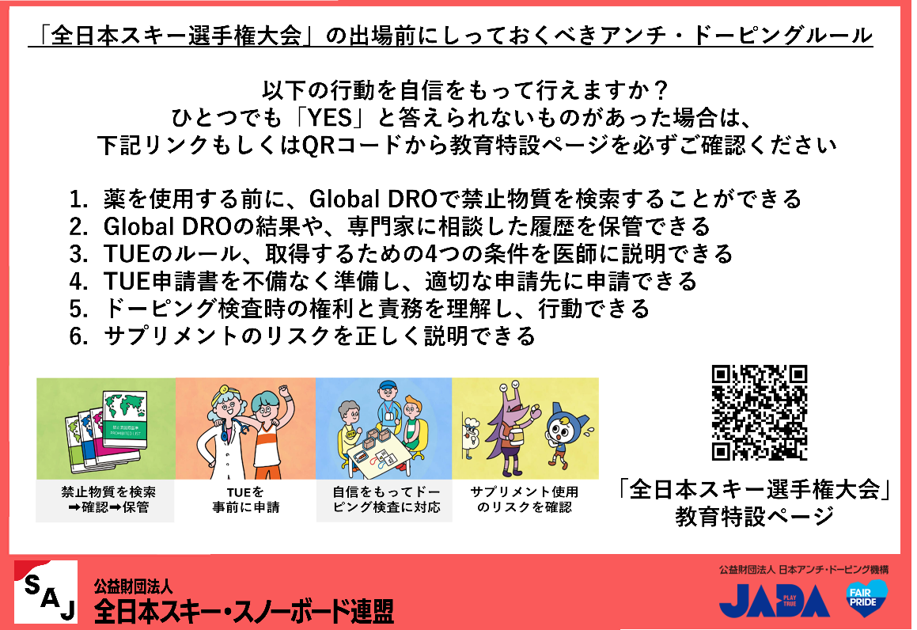
教育に関する国際基準において、ドーピング・コントロールの前に教育を受けることは原則として明記されています。以下のサイト、教材においてアンチ・ドーピング教育とスポーツの価値教育を受けたうえで、アスリートは本競技会に参加して下さい。
■「全日本スキー選手権大会」教育特設ページ
- 本競技会に参加する18 歳未満の競技者は、親権者の署名した同意書を大会に持参し携帯してください。なお、親権者同意書フォームはJADAのウェブサイトよりダウンロードができます。
https://www.playtruejapan.org/jada/u18.html
（シクミネットでの競技者登録時にアップロードした同意書でも代用を可とします。）
18 歳未満の競技者はドーピング検査の対象となった際に、親権者の署名が記載された当該同意書を担当検査員に提出してください。なお、親権者の同意書の提出は18 歳未満時に1回のみで、当該同意書の提出後に再びドーピング検査の対象となった場合は、既に提出済みであることをドーピング検査時に申し出てください。ドーピング検査会場において親権者の同意書の提出ができない場合、検査後7日以内にJADA事務局へ郵送にて提出してください。親権者の同意書の提出がなかった場合でも、ドーピング・コントロール手続に一切影響がないものとします。
- 本競技会が国内最高レベルの競技大会に該当し、禁止物質・禁止方法を使用して治療を行う競技者に限り、競技会30日前までに治療使用特例（TUE）を取得してください。競技会及びTUEが必要か否かは、以下の手続きに沿って確認してください。
- 自身が使用している治療薬が禁止物質・禁止方法に該当するかを確認してください。
（https://www.realchampion.jp/what/health/about/）
- 当該競技会が、国内最高レベルの競技大会一覧に掲載されているかを確認してください。
（https://www.playtruejapan.org/code/tue.html）
- 治療使用特例（TUE）の手続きを確認し、期限までに提出してください。
（https://www.realchampion.jp/what/health/tue/）
- 本競技会参加者は、本競技会において行われるドーピング検査（尿・血液等検体の種類を問わず）を拒否又は回避した場合、検査員の指示に従わない場合、帰路の移動等個人的諸事情によりドーピング検査手続を完了することができなかった場合等は、アンチ・ドーピング規則違反となる可能性があります。アンチ・ドーピング規則違反と判断された場合には、日本アンチ・ドーピング規程に基づき制裁等を受けることになるので留意してください。
- 競技会・競技会外検査問わず、血液検査の対象となった競技者は、採血のため、競技/運動終了後1時間の安静が必要となるので留意してください。
- 日本アンチ・ドーピング規程の詳細内容及びドーピング検査については、JADAウェブサイトにて確認してください。https://www.playtruejapan.org/

